Конспект урока по теме:
«Царь Алексей Михайлович Романов»

Предмет: история
Класс: 7

Учитель: Пентина Г.Е.

2018 г.

Дата: 11.12.2018г.
Цель урока: Познакомить обучающихся с личностью царя Алексея Михайловича и охарактеризовать внутреннее положение России в первые годы его царствования Задачи урока: Работать над развитием критического (аналитического) мышления обучающихся. Развивать умение работать с документами: анализировать события; строить развернутый ответ на вопрос. Воспитывать чувство уважения к истории нашего Отечества.
Тип урока: комбинированный
Оборудование: компьютер, проектор, карточки
ХОД УРОКА
1.Орг момент. Слова учителя: «Здравствуйте. Я рада вас видеть. Начинаем наш урок»
Мигель де Сервантес писал: «История – это сокровищница наших деяний, свидетельница прошлого, пример и поучение для настоящего, предостережение для будущего». Для меня история, это как машина времени, которая позволяет совершать путешествие в прошлое, открывать много нового и интересного. И сегодня я приглашаю вас в такое путешествие».
Назвать период в истории, который у меня зашифрован
( на слайде ребус «Смута»). 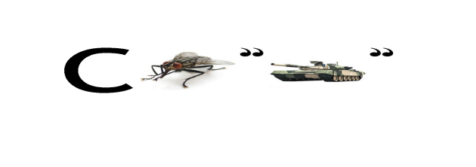
Мы закончили изучать трагическую страницу нашей истории, когда стране угрожала потеря независимости. Многие бояре были заодно с поляками и шведами и тогда народ поднялся на борьбу и победил. Какое событие произошло 1613 г?
Сегодня мы перелистнем еще одну страничку нашей истории. Вопросы появились у вас?
«Вызов» – первый этап урока.
Обучающиеся самостоятельно определяют тему урока при помощи подсказок учителя.
Подсказка 1. 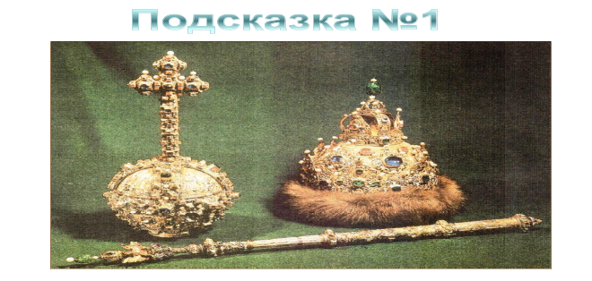
Посмотрите на слайд слайд 2)
и скажите, что изображено на представленной иллюстрации? Что символизируют эти предметы?
Посмотрите на слайд слайд 3)
и ответьте, по какому принципу образована представленная схема? Почему вы так решили?
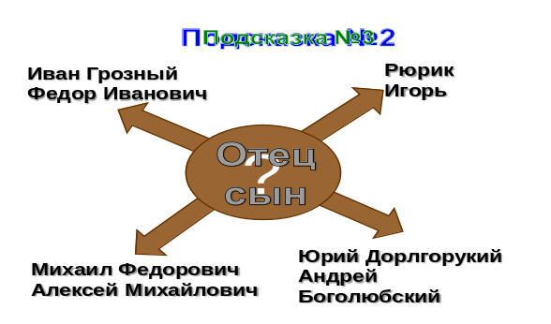
(Принцип: отец, сын)
Подсказка 3. В схеме написано имя того, с кем мы сегодня познакомимся более подробно, и о ком речь не шла еще на уроках истории. О ком я говорю? (Алексей Михайлович)
А теперь сопоставим все три подсказки (слайд 4) и сформулируем тему нашего урока. 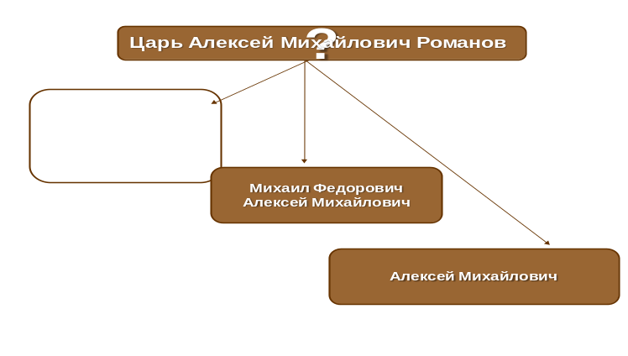

Обучающиеся самостоятельно формулируют тему урока «Царь Алексей Михайлович Романов» слайд 5). 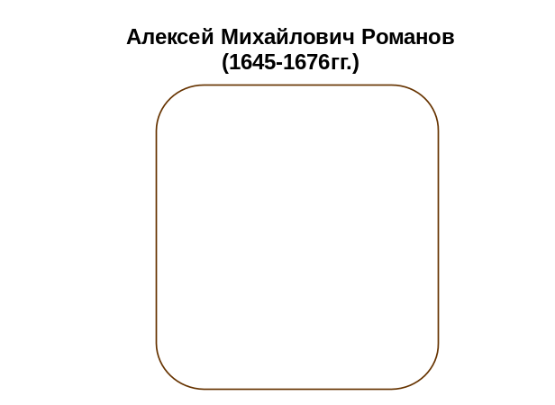

Вопрос классу: «Что вы знаете о правлении Алексея Михайловича?»
«Что вы хотите узнать об Алексее Михайловиче»
Постановка целей учащимися:
1. Сформировать знания о личности Алексея Михайловича;
2. Развить навыки поиска и анализа информации из исторического источника.
3. Развить умение выражать свои мысли
Второй этап урока – «Осмысление»
Сегодня мы познакомимся со вторым царем династии Романовых – Алексеем Михайловичем, который правил с 1645-1676 гг. и рассмотрим внутренне положение России в первые годы его царствования.
Ставит перед учащимися проблемный вопрос:«Царь ? – век ? »
Как же его прозвали современники ?
Предлагаю обратиться к слайду (слайд 6)и посмотреть, что по этому поводу писал историк В.О. Ключевский.
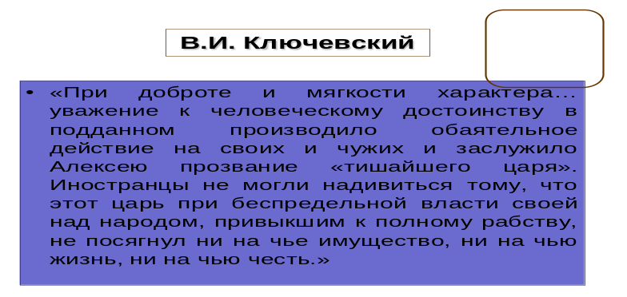
Задание:
Ребята, выделите ключевые слова, которые объясняют характер царя.
Алексей Михайлович был добрым, незлобным, строгим, но справедливым человеком. Иногда у него случались вспышки гнева, но, остынув, он спешил на встречу обиженному со словами примирения. К царствованию Алексея готовили заранее: в 5 лет стали учить читать, в 7 – писать. В зрелые годы он не только писал многие документы, но сочинял вирши (стихи). Всю жизнь собирал библиотеку и часы, проведенные за книгой, сделали его одним из образованнейших людей своего времени.
Большое влияние на юного государя оказывал его воспитатель (дядька) – боярин Борис Иванович Морозов, который практически и управлял страной первые три года.
Алексей Михайлович был человеком набожным (слайд 7). Выстаивал долгие часы церковной службы, привечал богомольцев, нищих и обездоленных.
Любимым занятием царя была соколиная охота. На книге, посвященной соколиной охоте он сделал надпись, которая впоследствии стала известной русской пословицей (слайд 8). Назовите пословицу, с помощью моей подсказки: по словарю Даля, охота – одно из названий слова потеха
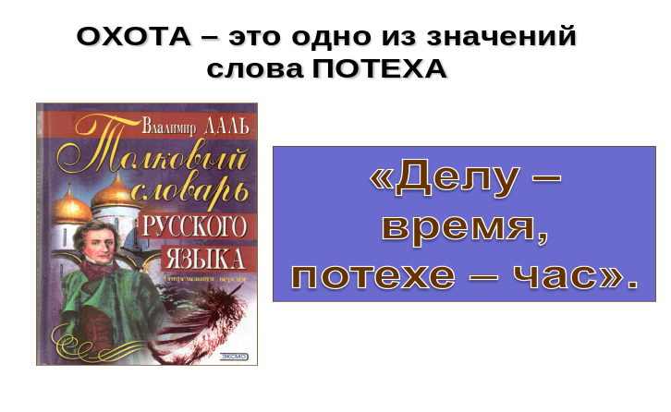
(слайд 9). А какую же надпись сделал Алексей Михайлович на книге? Выслушиваются варианты детей, ответ появляется на слайде 9 по щелчку мыши: «Делу – время, потехе – час».
Актуальна эта пословица для вас?
Ребята, как современники прозвали Алексея Михайловича? Мы можем ответить на 1 часть вопроса? Тишайший
Но, несмотря на его прозвание, в годы его правления произошли важные события XVII века: Соляной бунт, Медный бунт, восстание под предводительством С.Разина, Соборное уложение, церковная реформа патриарха Никона (слайд 10).
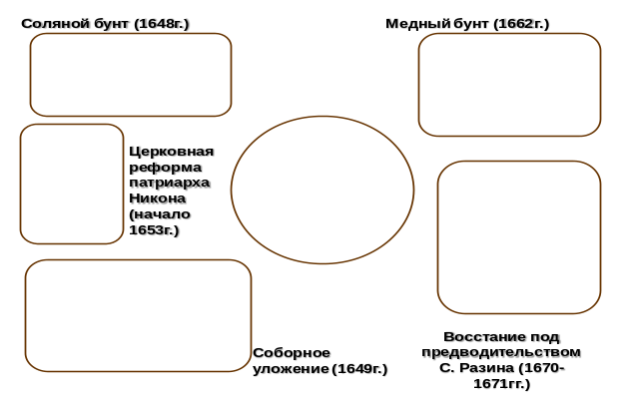
И сегодня на уроке мы поговорим об одном из событий. Как вы думаете, о каком? Почему вы так решили?
Я предлагаю вам выступить в роли исторических исследователей и переместиться в архив. Среди множества пыльных папок вы нашли документ времен правления Алексея Михайловича. Данный документ лежит у вас на столах. Посмотрите, как он называется? Что может означать это название? Варианты обучающихся. Ребятам предлагается самостоятельно ознакомиться с данным документом.
Соляной бунт
В 1646 году по предложению боярина Морозова Б.И. была введена дополнительная пошлина на соль, вследствие чего цена на нее сразу же подскочила. Поскольку в те времена можно было долго сохранять мясо и рыбу только с помощью соли, вслед за ней подорожали и эти важнейшие продукты питания. Народ роптал, и в 1647 году соляной налог отменили. Но для пополнения казны правительство повелело взимать с должников недоимки за предшествующие годы. Это лишь подлило масло в огонь. В июне 1648 года возвращавшегося с богомолья царя окружила толпа. Москвичи хотели подать челобитную с жалобой на своих обидчиков. Но царская охрана разогнала их. На следующий день народ ворвался в Кремль. Испуганный Алексей Михайлович вышел к народу с иконой в руках. Он пытался усмирить страсти и обещал во всем разобраться. Однако бояре разорвали челобитную в клочья и бросили ее в толпу. Морозов приказал стрельцам выгнать людей из Кремля, но тогда восставшие ринулись громить дворы бояр и купцов. Дом Морозова был полностью опустошен. Царю пришлось выдать московскому люду наиболее ненавистных притеснителей. Приспешников Морозова убили, но самого боярина удалось отстоять, за него царь ходатайствовал лично. Его сослали в монастырь. Впрочем, он вскоре вернулся в столицу, но до конца дней помнил о пережитом и старался держаться в тени.
А теперь я предлагаю выйти из архива (встать из-за столов), потянуться вправо, влево и перейти к рабочим столам. Сейчас мы поработаем в группах.
Задания разноуровневым группам слайд 11):
- 1 группа. Найдите в тексте слова, которые могут быть непонятны нашим современникам (человеку XXI века) и запишите их на листе. Дайте им объяснение.
- 2 группа. Выделите фразы и предложения, которые больше всего запомнились или произвели впечатление (не более 5 фраз) и запишите их на листе.
- 3 группа. Сформулируйте вопросы для своих одноклассников и запишите их на листе (вопросов должно быть не больше, чем абзацев в тексте).
Третий этап урока – рефлексия
По завершению работы каждая группа представляет свой мини-проект и происходит их обсуждение.
Теперь мы можем ответить на 2 часть вопроса? Век – бунташный В завершение урока предлагается прослушать небольшое сообщение о правлении царя Алексея Михайловича (сообщение учащегося).
Русскому царю Алексею Михайловичу не даром дали прозвище Тишайший. Он был тих и добродушен, старался выслушать каждого из своих приближённых. С иной стороны годы правления этого правителя историки часто называют «бунташным веком». Решения и действия следовавшие за ними нередко приводили к восстаниям и бунтам, которые тем не менее очень жёстко подавлялись.
Вопросы классу :«Какие цели вы ставили?»
Исследование какой темы вели на уроке?
Какие получили результаты?
«Достигли ли вы этих целей?» «Докажите …» Что вы запомнили?

Вывод по уроку. Сегодня на уроке мы рассмотрели только страницу главы истории Российского государства времен правления Алексея Михайловича. И в дальнейшем нам предстоит изучить много нового и интересного.
Домашнее задание (слайд 13) выбери сам
Прочитать параграф 16 (1-2)
Найти дополнительную информацию о личности царя Алексея Михайловича (Интернет, справочники, энциклопедии и т.д.).
Составить кроссворд к § Мини-сочинение: «Каким вы увидели царя в ходе Соляного бунта?»
Выставление оценок за урок.
Оцените свою работу на уроке, работу учителя,заполнив лист-опросник.
Мне было: интересно, неинтересно
Я работал: активно, неактивно, как обычно
Мне понравилось работать: с иллюстрациями, в группе, индивидуально
Я ставлю себе: 2 3 4 5
Я ставлю учителю: 2 3 4 5
Урок окончен.Спасибо за работу!

